Памятка для родителей. Профилактика ожогов у детей
Ожоги у детей – разновидность травмы, возникающей при поражении тканей физическими и химическими факторами (тепловой энергией, электричеством, ионизирующим излучением, химикатами и др.). Среди общего числа лиц с ожоговой травмой дети составляют 20–30%; при этом почти половина из них – это дети до 3-х лет. Уровень летальности в связи с ожогами среди детей достигает 2-4%, кроме этого около 35% детей ежегодно остаются инвалидами.
Особенности детской анатомии и физиологии таковы, что кожа у детей тоньше и нежнее, чем у взрослых, имеет развитую кровеносную и лимфатическую сеть и, следовательно, обладает большей теплопроводностью. Эта особенность способствует тому, что воздействие химического или физического агента, который у взрослого вызывает лишь поверхностное поражение кожи, у ребенка приводит к глубокому ожогу. Беспомощность детей во время травмы обусловливает более длительную экспозицию поражающего фактора, что также способствует глубине повреждения тканей. Таким образом, любые ожоги у детей протекают тяжелее, чем у взрослых, поскольку в детском возрасте быстрее наступают расстройства кровообращения, обмена, функционирования жизненно важных органов и систем.
Профилактика ожогов
Основные меры профилактики ожогов любого вида у детей – внимание взрослых и создание безопасных условий пребывания малышей в доме и на улице. Домашняя аптечка должна содержать специальные средства от ожогов.
Профилактика лучевых ожогов. Готовясь к туристической поездке с детьми, берите косметические и лекарственные средства от опасных поражений кожи. Старайтесь не гулять с ребенком в жаркую погоду в промежутке с 10 до 16 часов. Во избежание поражения кожи солнцем, надевайте на малыша солнечные очки, широкополые головные уборы, рубашки с длинными рукавами, брюки светлых тонов вместо шорт. За полчаса до выхода на пляж обработайте детскую кожу солнцезащитным средством с фактором защиты от солнца не менее 30 единиц, обращая особое внимание на уши и плечи, подбородок, нос и щеки.
Профилактика термических ожогов. Ожоги кипятком чаще всего случаются в ванной и на кухне. Плотно закрывайте эти помещения, используя недоступные детям задвижки. Не оставляйте их там одних. Объясняйте детям правила безопасности при обращении с горячими предметами: чайником, плитой, обогревателем, кранами и т.п. Показывайте ролики в Интернете с детьми, которые уже получили ожог. Детям полезно на собственном опыте убедиться, что обожженная кожа – это больно и опасно. Поэтому под вашим присмотром позвольте малышу потрогать горячую чашку, прикоснуться к остывающему утюгу, подставить пальчик под кран с горячей водой и быстро его убрать. Частые случаи солнечных ожогов и бытовых травм с кипятком у детей – результат беспечности и невнимательности взрослых. По их вине малыши могут лишиться физического здоровья. Помните об этом и не забывайте также, что алгоритмы поведения человека закладываются в раннем детстве. Только от вас зависит, усвоят ли дети уроки безопасности и правильное отношение к стрессовым ситуациям.
Основные моменты, на которые нужно обращать особое внимание взрослым, так как дети вряд ли способны оценить всю потенциальную опасность той или иной ситуации:
1. Если необходимо переносить в своих руках что-либо горячее из одного помещения в другое, ребенок не должен быть рядом, тем более не надо его нести на своих руках.
2. Нельзя употреблять родителям что-либо горячее (напитки, первые блюда), сидя за столом, если ребенок находится на ваших коленях. Вы можете нечаянно расплескать горячую жидкость. Кроме того, проследите за тем, чтобы вся посуда с горячими продуктами была отодвинута от края стола.
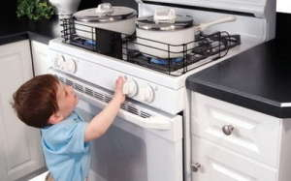
3. Если вы работаете над плитой, создавая кулинарные шедевры, ребенок не должен при этом находиться у вас на руках, во избежание мелких термических ожогов, вызванных попаданием на кожу малыша капель раскаленного масла или пара от горячих блюд.
4. Кастрюли и сковороды должны быть размещены на задних горелках – так ребенок не сможет дотянуться и обжечься об открытый огонь (или вывернуть на себя кастрюлю с кипящей водой). Не оставляйте емкости с горячей жидкостью на полу.
5. Особое внимание следует отвести кранам с водой. Вы должны, в первую очередь, сами взять за привычку открывать первым кран с холодной водой, и лишь потом – с горячей. Также нужно обязательно научить этому и своего ребенка.
6. Глянцевая скатерть очень просто съезжает с поверхности стола, если её хорошенько потянуть. А за ней могут упасть и тарелки и чашки с горячим наполнением. Поэтому лучше приобретите специальные не скользкие подставки под тарелки, или же салфетки, края которых не свисают со стола.
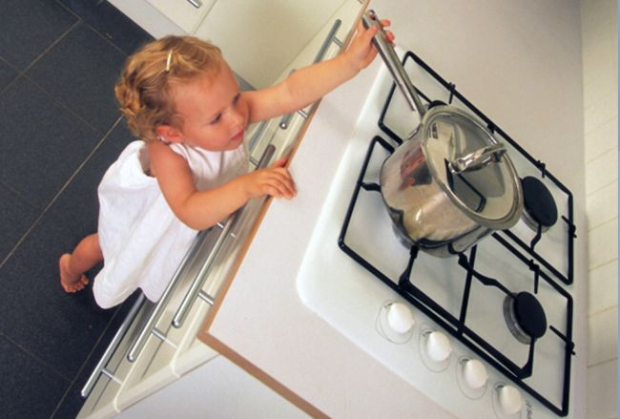
7. Высокую опасность в себе таит электрочайник, особенно тот, который только что закипел. Поэтому даже если вы уверены, что сам прибор расположен вне досягаемости ребенка, все же проверьте также и расположение его шнура – не сможет ли малыш потянуть за него и опрокинуть на себя чайник?
8. Учите малыша тому, что на кухне играть нельзя – это место для приготовления и употребления пищи, и точка. И никогда не оставляйте кроху без надзора на кухне.
9. Если у вас в доме есть какие-то источники открытого огня (камины, газовые плиты, печи), то категорически запрещено оставлять малыша одного без старших в таких потенциально опасных местах. Даже на одну секундочку, даже на мгновение. Лучше заберите его с собой.
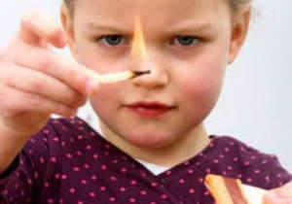
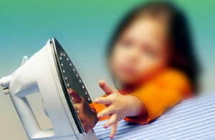
10. Обязательно тщательно и далеко прячьте опасные предметы: в частности, это касается спичек и зажигалок, а также горючих и горячих жидкостей.
11. Все предметы, которые имеют накаляющуюся поверхность (утюги и плойки, обогреватели любого вида и прочее) должны быть в недосягаемых для малыша местах. Вы также должны следить за исправностью бытовых электроприборов. Не размещайте обогреватели около детских спальных мест.
12. Особое внимание следует уделять пище, разогретой в микроволновой печи. Обязательно пробуйте еду и питье самостоятельно, чтобы избежать термических ожогов рта у ребенка, если она была разогрета в микроволновой печке, так как обычно она разогревает неравномерно. Поэтому, достав пищу, хорошенько её перемешайте и обязательно попробуйте.
13. При купании ребенка в ванну наливайте сначала прохладную, и только затем горячую воду (чтобы избежать парообразования). Перед погружением ребенка в ванну измерьте температуру воды термометром – оптимальная - 37 градусов.
14. Не следует при первых признаках простуды парить ножки ребёнка в горячей воде. Кожа малышей очень нежная и можно легко получить ожоги.
15. Не позволяйте ребенку играть с петардами, фейерверками, бенгальскими огнями. Не используйте их рядом с детьми.
16. Закрывайте доступные розетки специальными приспособлениями, чтобы ваш малыш ничего не смог засунуть в них. Электрические шнуры от приборов должны быть в зоне недосягаемости ребёнка - малыш может взять шнур в рот и попытаться перекусить его.
17. Химические ожоги не менее опасны. Они могут быть вызваны агрессивными химическими средствами, применяемыми в быту (чистящие порошки, стиральные порошки, растворители, очистители, жидкости для снятия лака и т.п.) Поэтому они должны быть под замком. Если же ребёнок употребил такое средство, то немедленно вызывайте скорую и обязательно сохраните этикетку с составом употреблённого химиката – это поможет в выборе средств помощи.
Профилактика ожогов у детей раннего возраста – это прежде всего забота и ответственность взрослых, находящихся рядом. Уважаемые родители, будьте внимательны! Каждая пятая травма у детей – это ожог. Иногда хватает несколько секунд, чтобы случилось непоправимое, поэтому ребёнок должен находиться под ПОСТОЯННЫМ наблюдением взрослых.

